Nom :_______________ Date :_______________
Q1) Remplie le tableau
Forme | Nombre d’arêtes | Nombre de sommets | Nombre de faces | Les noms des faces
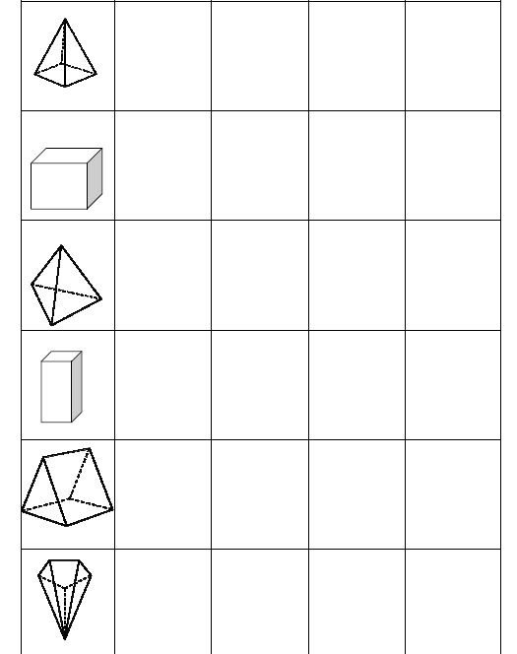

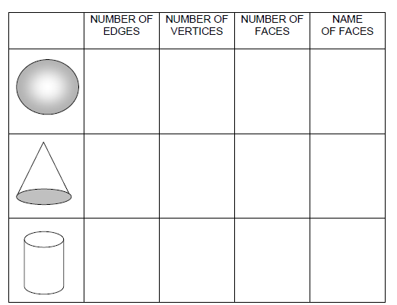
1b) Quel forme a seulement une surface ?

1c) Quel forme a cinq sommets et cinq faces ?

1d) Est-ce qu’il y a une régularité dans le nombre de sommets, arêtes et faces ?

Q1) Lesquels de ces développements peux-tu utiliser pour construire un cube ?
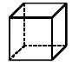
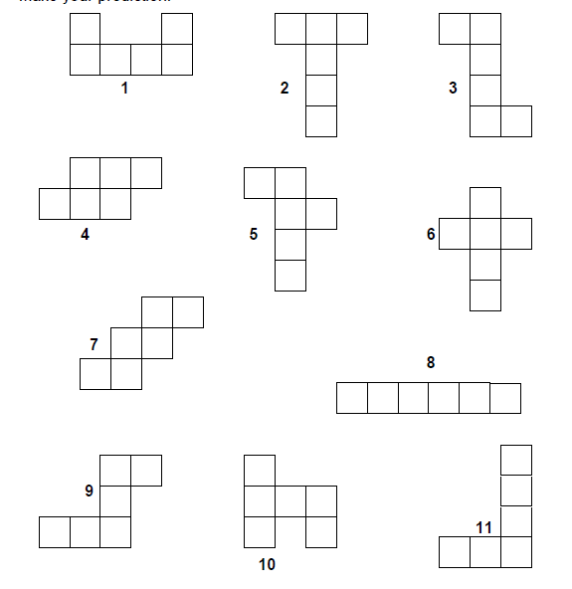
Pour pouvoir construire un cube il faut quoi ? __________________________________________________________________________________________________________________________

Q2) Quel forme géométrique va avec quel développement ? Il y a un extra.
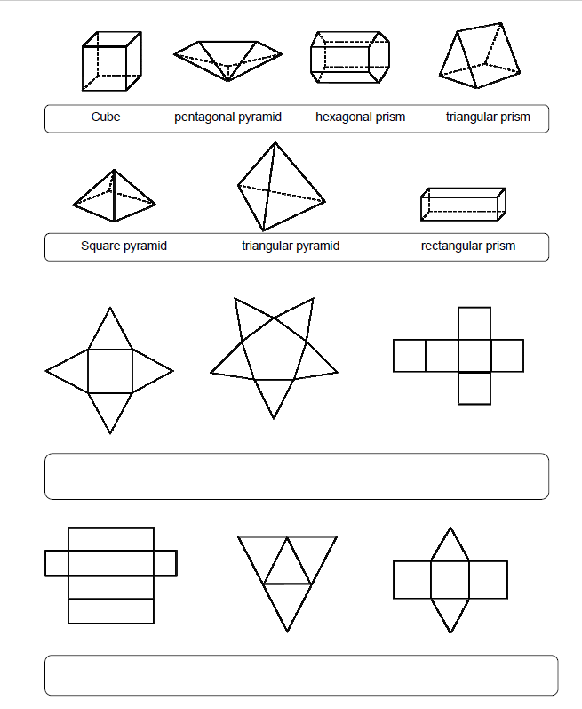
Fini ? Page 171 à 173 Questions 3, 4, 6, 7, et 13

